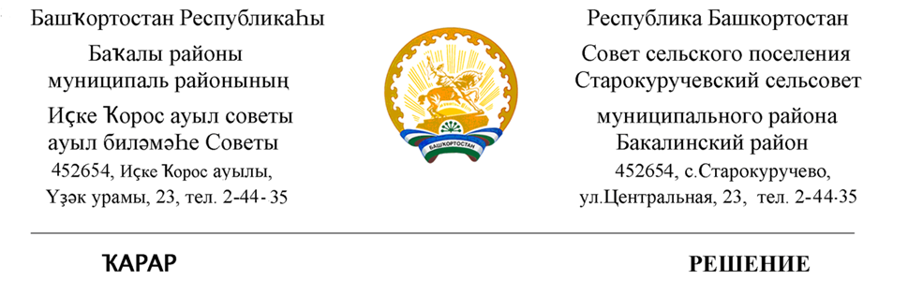
31 май 2022 й. №92 31 мая 2022 г.

По изменению территориальной зоны «ЖУ.1» на «ЖУ.2» земельного участка с кадастровым номером 02:07:180601:570, по адресу :Республика Башкортостан ,Бакалинский район,с.Старокуручево,ул.Мира д.5 кв.1;

С учетом результатов публичных слушаний, проведенных 27 мая 2022 года , Совет сельского поселения Старокуручевский сельсовет муниципального района Бакалинский район Республики Башкортостан

РЕШИЛ:
1.Изменить территориальной зону «ЖУ.1» на «ЖУ.2» земельного участка с кадастровым номером 02:07:180601:570, по адресу :Республика Башкортостан ,Бакалинский район,с.Старокуручево,ул.Мира д.5 кв.1;
2.Опубликовать настоящее решение на информационных стендах администрации по адресу: Республика Башкортостан, Бакалинский район, с. Старокуручево,ул.Центральная,23 и в информационно-телекоммуникационной сети «Интернет» http://kuruchevo.ru/

Председатель Совета
сельского поселения
Старокуручевский сельсовет
муниципального района
Бакалинский район
Республики Башкортостан И.М.Маннапов

31 май 2022 й. №93 31 мая 2022 г.

По изменению территориальной зоны «ЖУ.1» на «ЖУ.2» земельного участка с кадастровым номером 02:07:180601:571, по адресу :Республика Башкортостан ,Бакалинский район,с.Старокуручево,ул.Мира д.5 кв.2;

С учетом результатов публичных слушаний, проведенных 27 мая 2022 года , Совет сельского поселения Старокуручевский сельсовет муниципального района Бакалинский район Республики Башкортостан

РЕШИЛ:
1. Изменить территориальную зону «ЖУ.1» на «ЖУ.2» земельного участка с кадастровым номером 02:07:180601:571, по адресу :Республика Башкортостан ,Бакалинский район,с.Старокуручево,ул.Мира д.5 кв.2;
2.Опубликовать настоящее решение на информационных стендах администрации по адресу: Республика Башкортостан, Бакалинский район, с. Старокуручево,ул.Центральная,23 и в информационно-телекоммуникационной сети «Интернет» http://kuruchevo.ru/

Председатель Совета
сельского поселения
Старокуручевский сельсовет
муниципального района
Бакалинский район
Республики Башкортостан И.М.Маннапов

